3 Kecanggihan AI di Galaxy S24 Series Bikin FOMO, Bisa Deteksi Outfit Sampai Landmark Ikonis Favoritmu!

Galaxy S24 Series membawa pengguna memasuki era baru mobile AI yang akan memberikan lebih banyak kemudahan di kehidupan sehari-hari

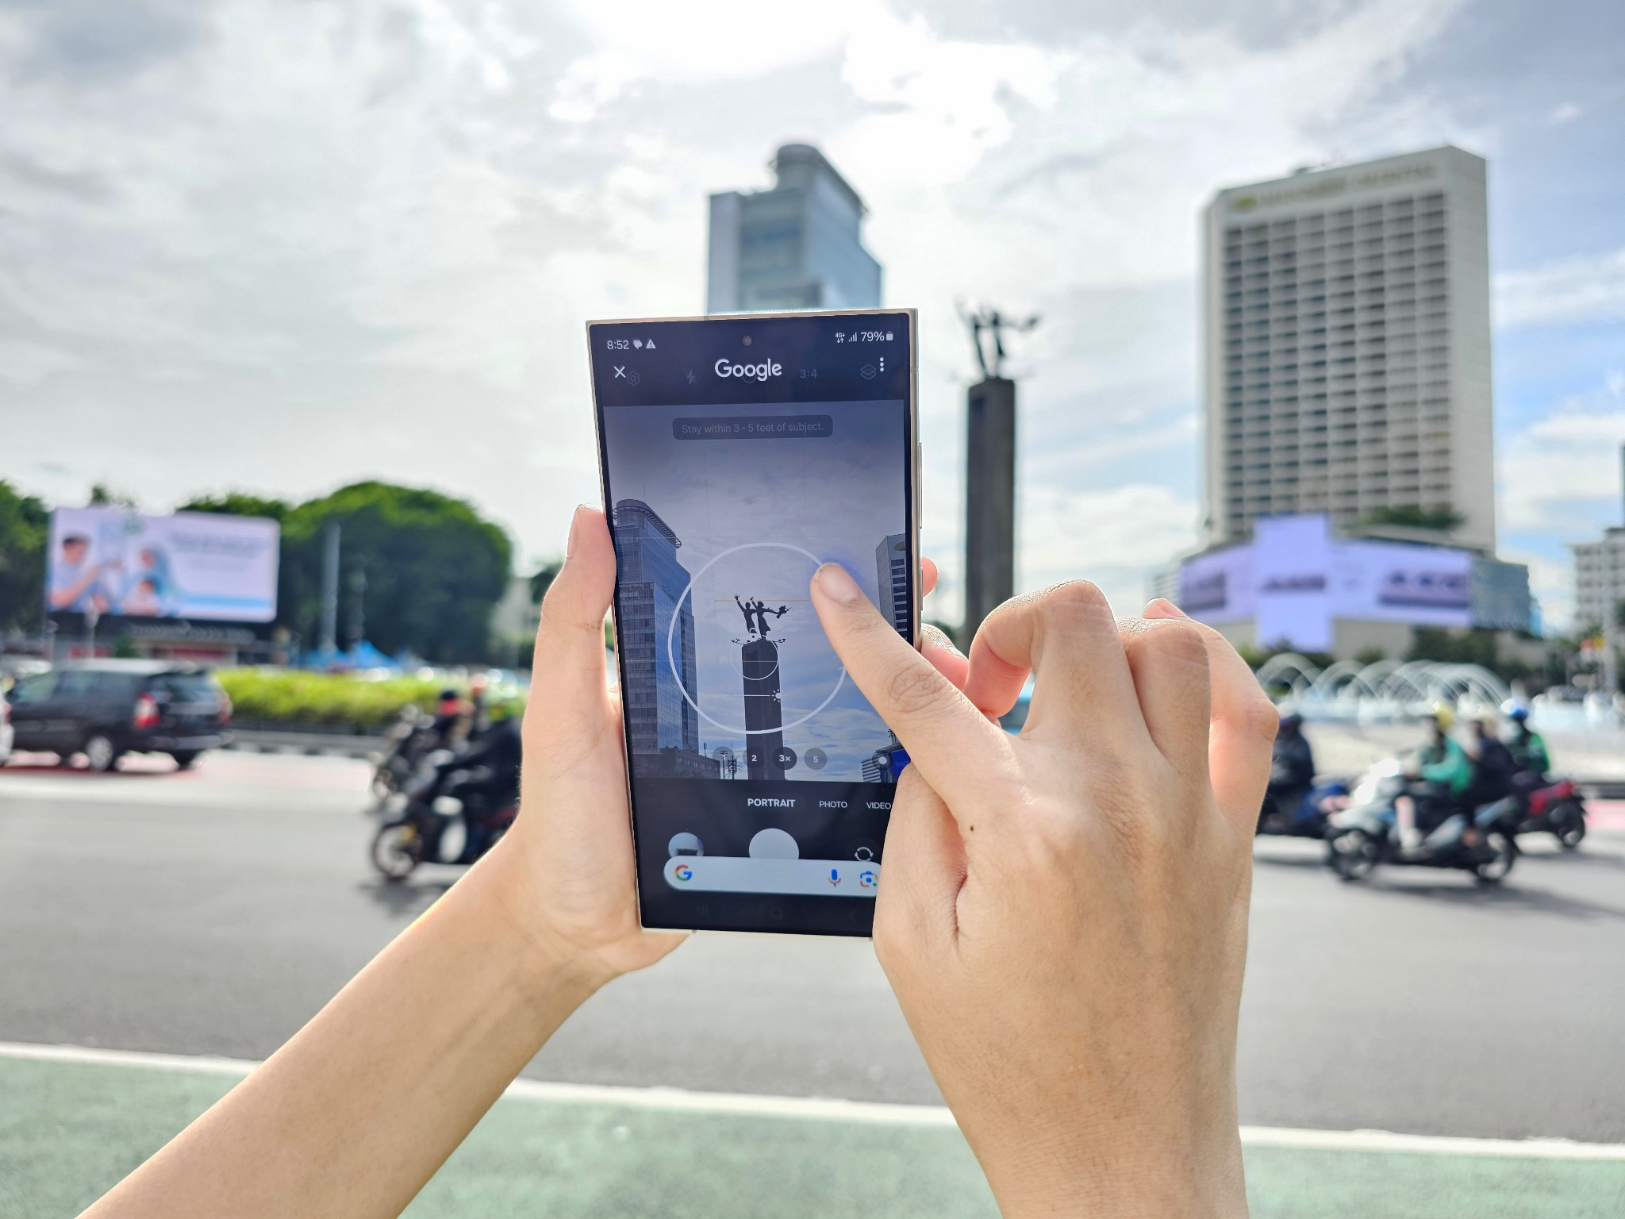
Galaxy AI pada Galaxy S24 Series memudahkan pengguna melakukan berbagai hal dan mencari informasi hanya dengan satu lingkaran

Jakarta, 18 Januari 2024 - Setelah diluncurkan di ajang Galaxy Unpacked 2024 hari ini, Samsung Electronics Indonesia resmi membuka pre-order Galaxy S24 Ultra, Galaxy S24+, dan Galaxy S24 untuk konsumen di seluruh Tanah Air. Dengan melakukan pre-order, kamu bisa jadi yang pertama merasakan pengalaman mobile terbarukan dari AI pada Galaxy dengan penawaran terbaik. Beragam kemudahan yang belum pernah ada sebelumnya dapat dirasakan oleh konsumen mulai dari cara berkomunikasi, berkreasi, hingga menjelajahi dunia disekitarnya berkat kemampuan kecerdasan buatan yang ditanamkan dalam perangkat. Untuk itu, jangan sampai ketinggalan pre-order yang telah dibuka mulai 18 Januari 2023 pukul 01.00 WIB di www.samsung.com/id.
“Teknologi Galaxy AI pada Galaxy S24 Series memungkinkan fitur-fitur inovatif yang merevolusi cara konsumen menggunakan perangkat mobile sehari-hari. Untuk pertama kalinya Galaxy S24 Series menghadirkan fitur Circle to Search with Google yang memberikan cara baru dalam mencari informasi. Mulai dari mencari tahu brand dari outfit yang kamu sukai atau barang kekinian yang kamu lihat di Instagram, Youtube, atau Netflix. Hingga kamu juga bisa dengan mudah mencari tahu nama tempat, informasi monumen bersejarah saat travelling, sampai mempelajari karya seni ikonis pun bisa dilakukan hanya dengan tap tombol home dan melingkari objek yang ingin dicari di layar,” ujar Verry Octavianus, MX Product Marketing Senior Manager Samsung Electronics Indonesia.
Mau merasakan semua kemudahan tersebut? Segera Pre-order Galaxy S24 series sekarang dan rasakan era baru mobile AI. Dengan Circle to Search with Google, kamu juga bisa merasakan berbagai kehebatan epic yang membedakannya dari smartphone lain! Yuk, simak keunggulannya:
- Anti FOMO, belanja outfit kekinian jadi serba gampang
Lagi seru scrolling Instagram dan Tiktok, tiba-tiba nemu outfit kekinian yang bikin FOMO? Atau ingin kembaran style dengan aktor favorit yang dipakai di Drama Korea yang lagi kamu tonton? Kamu bisa dengan mudah menemukan brand baju, celana sampai sepatu yang ada di layar perangkat atau bahkan mencari alternatif barang serupa di online shop lainnya dengan fitur ini. Caranya mudah, tinggal tekan tombol home yang terletak dibawah layar selama beberapa detik, lalu lingkari objek yang ingin kamu cari. AI pada Galaxy S24 Series akan langsung mendeteksi objek tersebut dan memunculkan pop up browser berisi informasi situs yang menjual barang tersebut ataupun barang yang menyerupai.

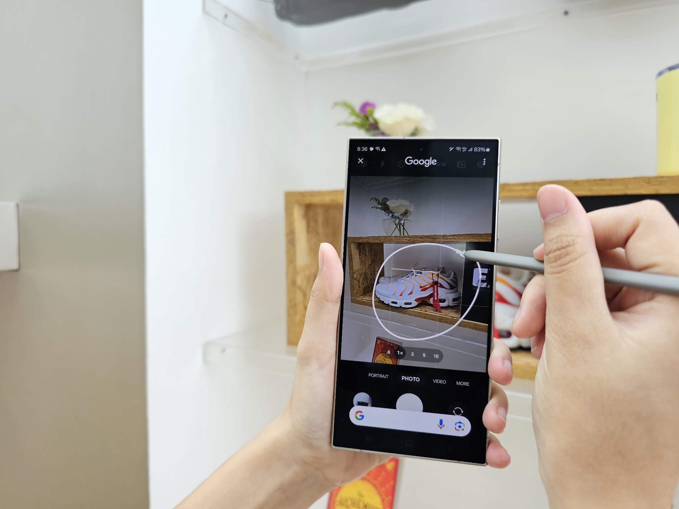
Dengan Circle to Search with Google bikin kamu bisa cari tahu brand fashion kesukaan lebih praktis
Fitur ini dapat dilakukan pada tampilan apapun pada layar Galaxy S24 Series, termasuk di aplikasi media sosial, foto pada galeri atau yang dikirimkan melalui pesan, sampai layar tampilan kamera. Ini bisa banget kamu gunakan ketika lagi kepo dengan tas atau barang lucu yang dibawa teman saat nongkrong bareng. Tinggal arahkan kamera Galaxy S24 Series ke arah objek yang ingin dideteksi.
Keunggulan ini juga bisa dilakukan untuk barang-barang lainnya, seperti furnitur dari inspirasi di Instagram atau Pinterest untuk makeover kamar, botol minum kekinian yang dibawa teman kantor, sampai tipe mobil keren yang kamu temukan di parkiran mall. Bahkan bagi para gamers, fitur ini bisa digunakan untuk mengidentifikasi objek pada game. Misalnya, kamu ingin mencari tahu tipe mobil yang digunakan pada game balapan. Tinggal lingkari mobil yang ingin kamu identifikasi dan pop up browser tentang tipe mobil tersebut akan muncul.
2. Eksplor destinasi traveling kamu dengan satu lingkaran!
Buat yang hobi travelling dan eksplor tempat-tempat dengan pemandangan indah, Galaxy S24 series jadi teman traveling terbaik. Sepanjang perjalanan, pengguna tidak perlu kebingungan ketika ingin mencari tahu informasi spot-spot yang Instagramable ataupun landmark bersejarah cukup dengan melingkari objek menggunakan fitur Circle to Search with Google. Kini kamu bisa memiliki mobile experience baru yang kekinian untuk mencari informasi yang dibutuhkan.
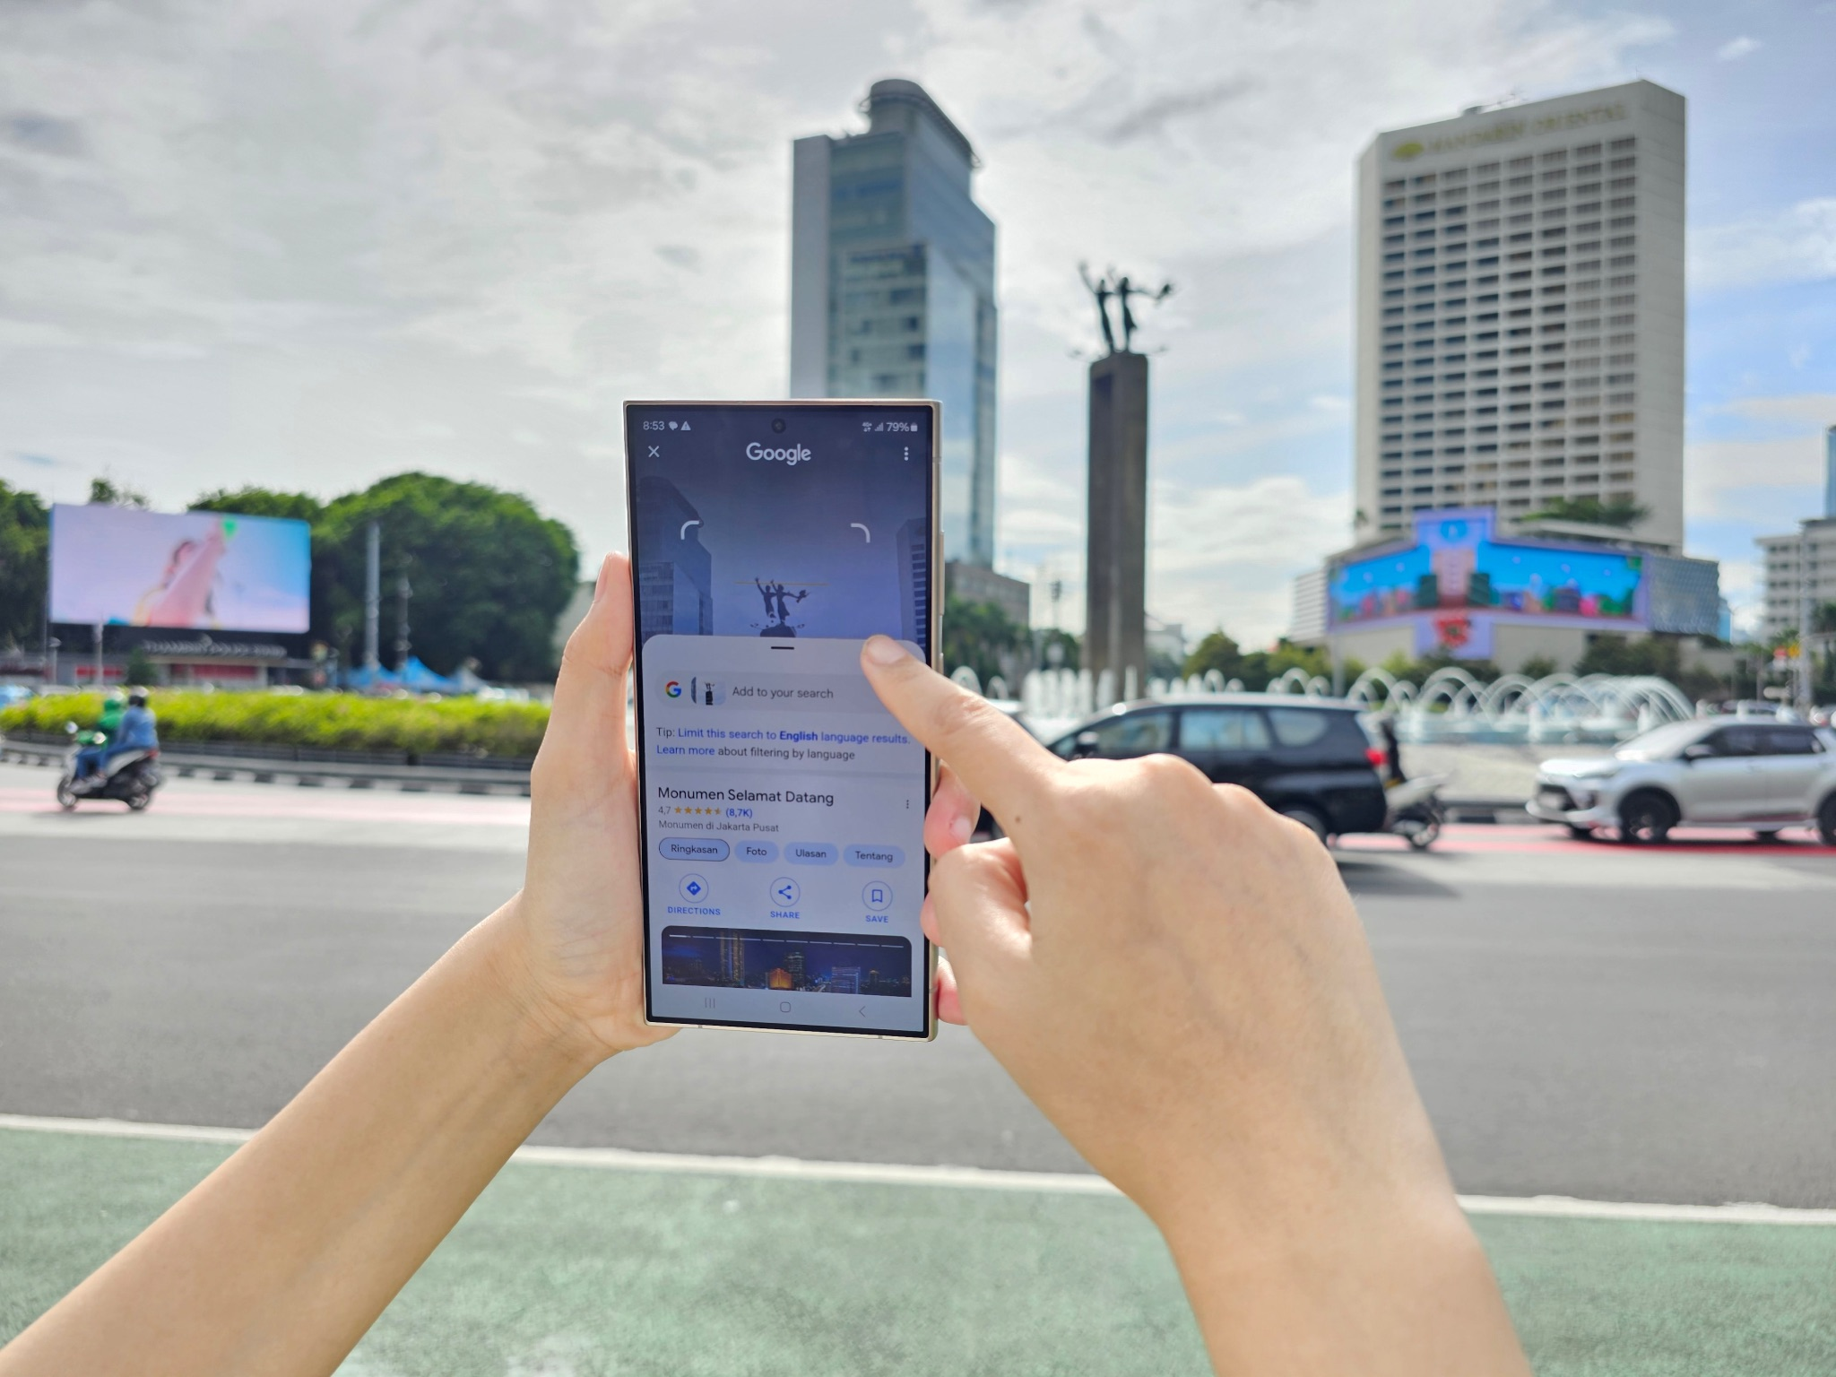
Pengalaman jalan-jalan semakin seru karena kamu bisa tahu berbagai informasi landmark ikonis cukup dengan satu lingkaran
Fitur ini dengan mudah bisa digunakan melalui kamera yang ada di Galaxy S24 Series. AI pada smartphone terbaru ini bisa langsung mencari informasi yang kamu lingkari di tampilan layar kamera yang menyala. Dengan begitu, saat kamu sedang liburan ke luar negeri atau kota-kota lain impian lainnya, kamu bisa menemukan cerita unik dan bersejarah dibalik landmark ikonis yang menarik perhatianmu.

3. Circle it! Buat cari tahu tanaman hias terbaik yang bikin sudut ruangan jadi lebih aesthetic
Circle to Search with Google juga bisa digunakan lebih kreatif untuk anak muda masa kini yang punya berbagai kegiatan dan hobi beragam sehari-harinya. Salah satu yang populer belakangan misalnya mengoleksi tanaman hias untuk membuat sudut ruangan jadi lebih aesthetic. Dengan fitur ini, saat melihat bunga atau tanaman yang mempesona di media sosial, kamu bisa dengan mudah menemukan nama ataupun jenis spesiesnya.

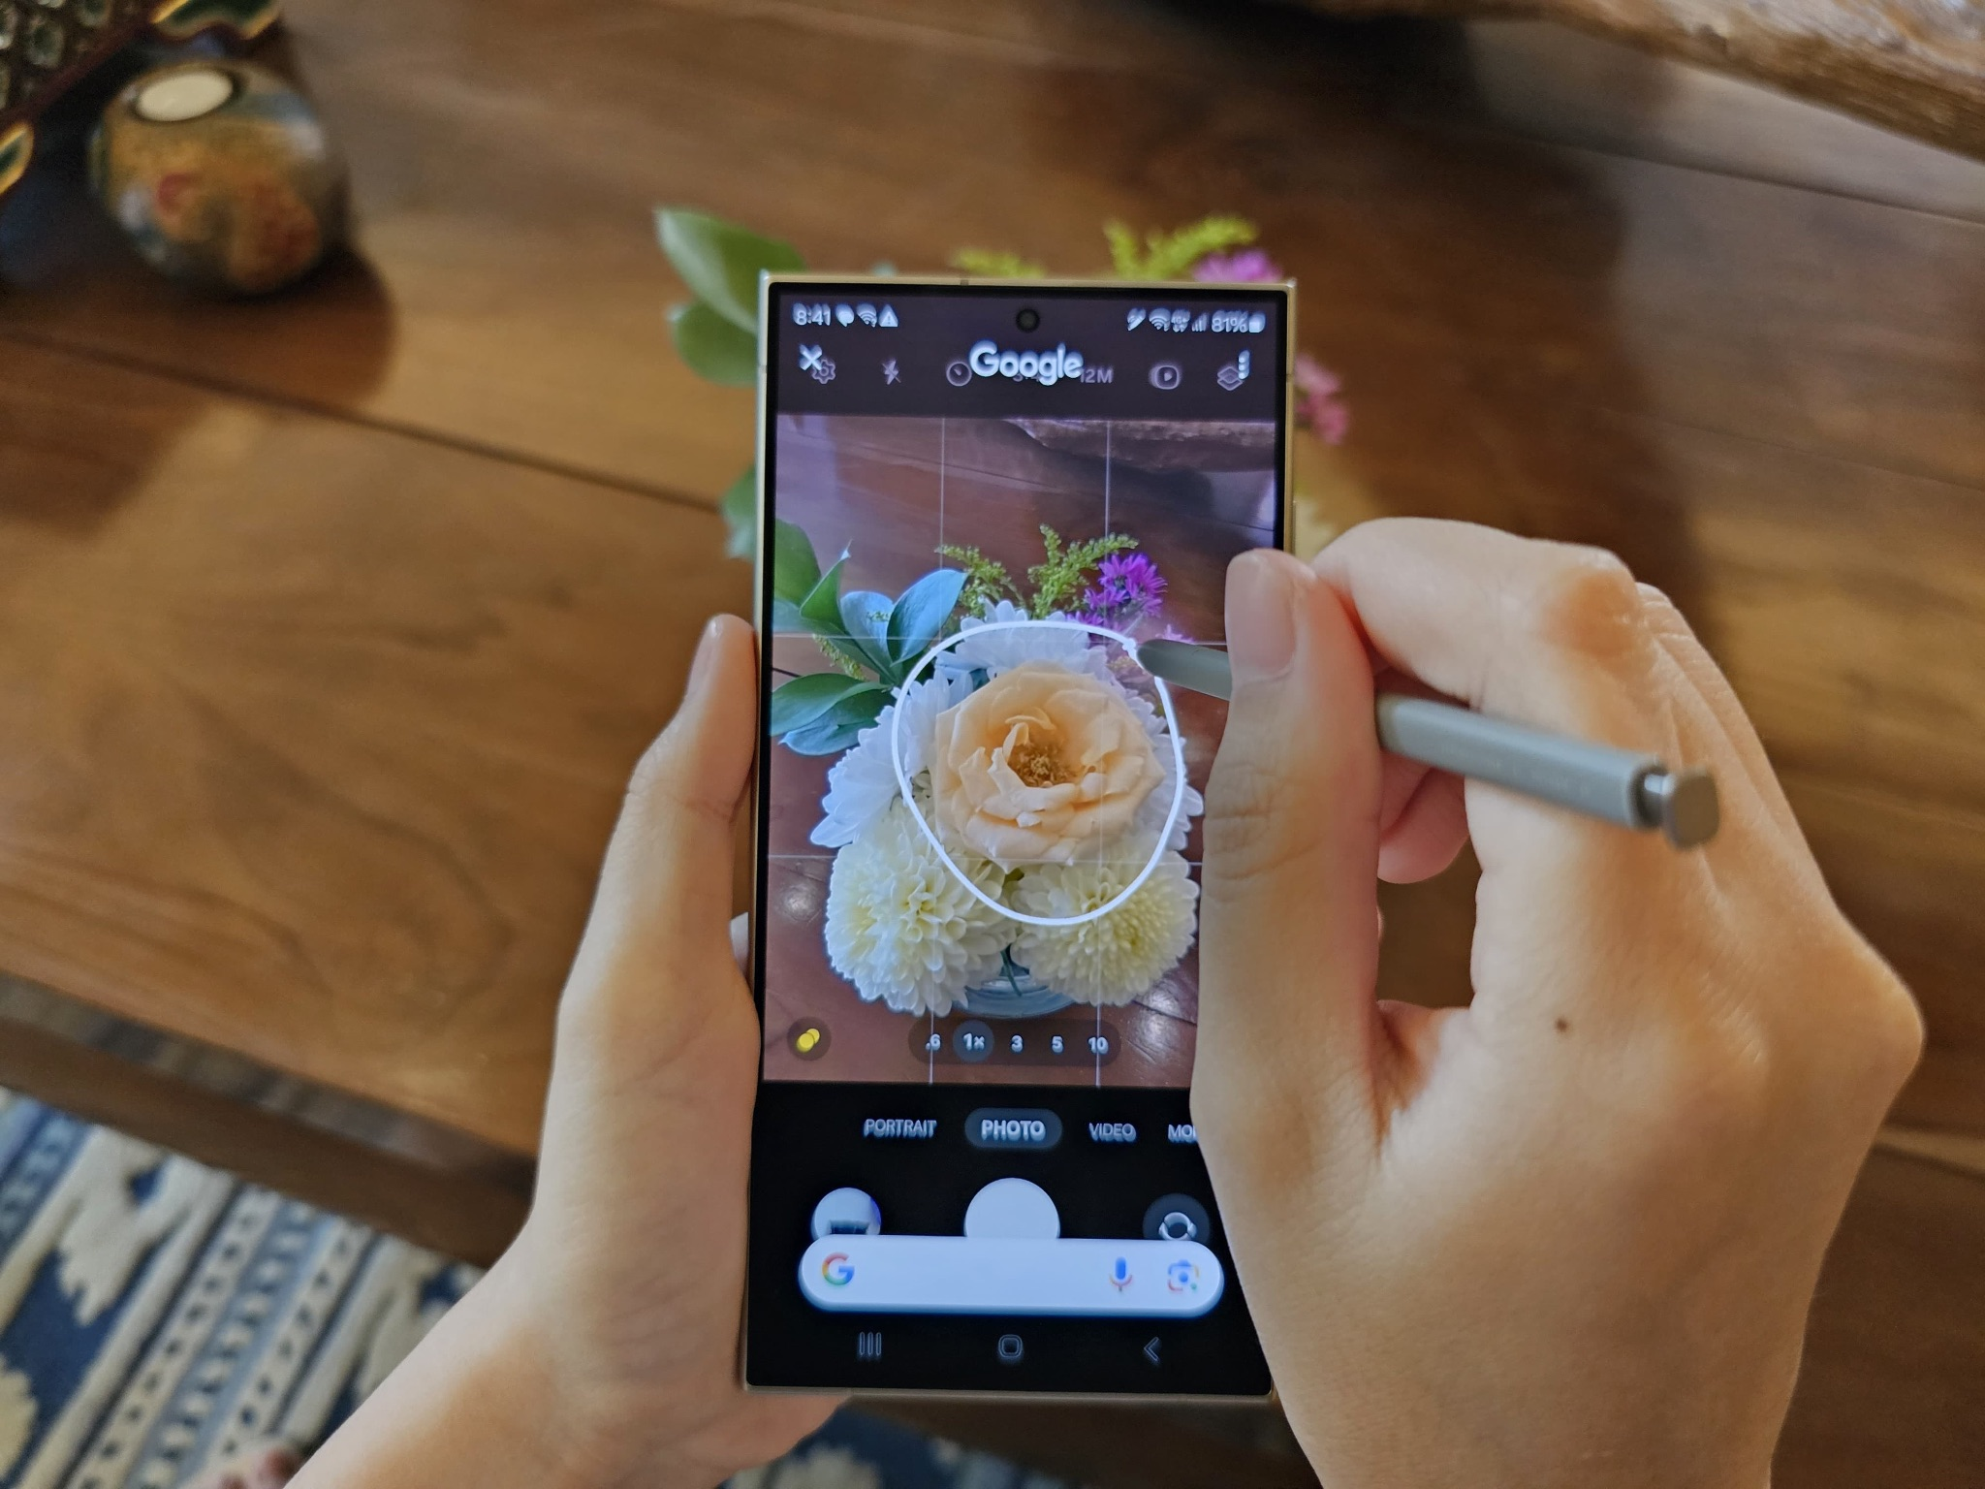
Kini tidak perlu lagi repot untuk cari tahu berbagai informasi bunga hias terbaik buat bikin sudut ruangan makin aesthetic

Fitur ini akan sangat berguna bukan cuma untuk mendukung hobi Gen Z terhadap tanaman hias saja, namun mereka yang kesulitan mencari informasi saat mendapat tugas di perkuliahannya juga bisa lebih optimal. Bahkan, jika kamu tertarik m[ulai berbisnis tanaman hias, Circle to Search with Google bisa jadi opsi kreatif untuk menghadirkan pengalaman baru ketika kamu ingin memberikan informasi tentang suatu tanaman kepada pengunjung atau partner bisnismu.

Lantas, bagaimana sih cara untuk mengoptimalkan fitur ini? Cukup melingkari objek tanaman yang menginspirasi kamu, AI akan langsung mendeteksi tanaman atau bunga tersebut dan kemudian memberikan informasi lengkap yang dibutuhkan. Pilihan informasi yang dihadirkan akan sangat relevan namun tetap bisa kamu sesuaikan dengan menambahkan keywords pada pop up browser yang muncul.

Dapatkan Galaxy S24 Series sekarang juga dan rasakan segala kemudahannya!
Penasaran dan sudah tak sabar mau mencoba kehebatan fitur yang mengesankan ini? Samsung Electronics Indonesia mengundang masyarakat untuk bisa menjadi salah satu dari pembeli pertama Galaxy S24 Series melalui pre-order hingga 6 Februari 2024, dengan mengakses www.samsung.com/id/unpacked.
Dengan melakukan pre-order, konsumen bisa menikmati cicilan mulai dari Rp583,291 per bulan dan mendapatkan penawaran free double storage dengan nilai mencapai Rp4.000.000, gratis paket data XL 120 GB per tahun. Terdapat juga keuntungan cashback ketika kamu melakukan pembelian melalui mekanisme trade-in dari seri flagship sebelumnya dengan nilai mencapai Rp2.500.000, serta cashback lain senilai Rp1.500.000 melalui rekanan bank.
Jika kamu melakukan pendaftaran Galaxy Unpacked sebelumnya, Samsung juga memberikan perlindungan 2 tahun melalui Samsung Care+ secara cuma-cuma. Namun, apabila kamu terlewat momentum tersebut, dengan mengikuti pre-order ini pengguna bisa mendapat discount 50 persen untuk perlindungan 2 tahun Samsung Care+. Galaxy S24 Ultra dibanderol dengan harga Rp21.999.000 (12/256GB), Rp23.999.000 (12/512GB), dan Rp27.999.000 (12/1TB). Kemudian untuk Galaxy S24+ hadir dengan harga Rp16.999.000 (12/256GB) dan Rp18.999.000 (12/512GB). Lalu, Galaxy S24 tersedia dengan harga Rp13.999.000 (8/256GB) dan Rp15.999.000 (8/512GB).
Info lebih lanjut tentang Galaxy AI bisa dilihat di www.samsung.com/id.

-o0o-
Tentang Samsung Electronics Co., Ltd.
Samsung menginspirasi dunia dan membentuk masa depan dengan ide dan teknologi transformatif. Perusahaan ini mendefinisikan ulang dunia TV, smartphone, wearables, tablet, peralatan rumah tangga, sistem jaringan dan memori, sistem LSI, foundry dan solusi LED, serta menghadirkan pengalaman terhubung yang mulus melalui ekosistem SmartThings dan kolaborasi terbuka dengan para mitra. Untuk berita terkini, silakan kunjungi Samsung Newsroom di news.samsung.com.

Untuk keterangan lebih lanjut:
Fia Handayani  Public Relations Manager  Samsung Electronics Indonesia  Phone: 021-2958 8000  Email: f.handayani@samsung.com | Maghfira Tabrani  Manager  Carl Byoir  Email: maghfira.tabrani@carlbyoir.com

